THÔNG TIN CÁ NHÂN
Họ Và Tên: ĐẶNG THẾ HUY 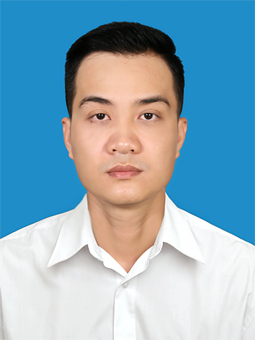
Ngày Sinh: 09/02/1988  Nơi Sinh: TIỀN GIANG |  | Giới Tính: Nam
Địa chỉ: C11-07 Chung cư Conic Đông Nam Á Xã Phong Phú Huyện Bình Chánh, HCM |  | Điện thoại di động: 0909 372 959  Email: danghuy921988@gmail.com
HỌC VẤN
Trường/Trung Tâm Đào Tạo | Ngành Học |  | Thời Gian Học
Đại Học Tài Chính Marketing TPHCM | TÀI CHÍNH – NGÂN HÀNG  Văn bằng : Cử nhân chính quy |  | 2007 - 2011
Khoa Anh Ngữ Trường Đại Học Tài Chính Marketing TPHCM | Anh Văn Giao Tiếp |  | 2007 – 2011
Trung Tâm Tin Học Trường Đại Tài Chính Marketing TPHCM | Vi Tính Văn Phòng  (Thông thạo vi tính văn phòng, Email,…) |  | 2007 – 2011

THÔNG TIN ỨNG VIÊN

VỊ TRÍ ỨNG TUYỂN: Medical Representative HCM
BẰNG CẤP, CHỨNG CHỈ:
- Đại Học Tài Chính –Ngân Hàng.
- Anh văn giao tiếp.
- Vi tính văn phòng.
KINH NGHIỆM LÀM VIỆC:
- Từ tháng 6/2012-→ 1/2015: Trình Dược Viên Công Ty Cổ Phần Dược Phẩm Euviphamr phụ trách địa bàn Q.Tan Binh

- Phụ trách địa bàn và hoàn thành chỉ tiêu được giao

- Triển khai các chương trình khuyến mãi của Công Ty đến khách hàng

- Thiết thập và duy trì mối quan hệ với khách hàng thân thiết

- Tìm kiếm và khai thác khách hàng mới

- Tổng hợp và báo cáo kết quả kinh doanh cho quản lý trực tiếp.

- Từ tháng 2/2015-→ 8/2016: Trình Dược Viên Công Ty TNHH MEGA LIFESCIENCES VIỆT NAM phụ trách địa bàn Q.Tân Phú

- Phụ trách địa bàn và hoàn thành chỉ tiêu được giao

- Triển khai các chương trình khuyến mãi của Công Ty đến khách hàng

- Thiết thập và duy trì mối quan hệ với khách hàng thân thiết

- Tìm kiếm và khai thác khách hàng mới

- Tổng hợp và báo cáo kết quả kinh doanh cho quản lý trực tiếp.

- Từ tháng 9/2016 → 2/2018 : VPDD DKSH VIET NAM
- Phụ trách toàn bộ hệ thống chuỗi nhà thuốc HCM
- Phụ trách việc bán hàng Listing sản phẩm, triển khai các hoạt động của Marketing/Trưng Bày/HĐ
- Hỗ trợ đào tạo kiến thức sản phẩm cho nhân viên cửa hàng( Detailing)
- Giám sát, kiểm tra, theo dõi việc thực hiện kế hoạch doanh số cam kết của các chuổi NT
- Kiểm tra việc trưng bày Poster, display
- Thiết lập và duy trì các mối quan hệ với khách hàng thân thiết
- Tổng hợp phân tích báo cáo với cấp quản lý trực tiếp
- Thành tích công việc : Đạt chỉ tiêu công ty đưa ra liên tục tối thiểu 100% chỉ tiêu tháng, chỉ tiêu quý 100%. Am hiểu rộng kênh OTC (Over the Counter)

PHẨM CHẤT, KỸ NĂNG.
- Tổ chức sắp xếp công việc và thời gian tốt.
- Tinh thần chiến đấu vì mục tiêu , đạt kết quả cam kết
- Kỹ năng quản lý tư vấn khách hàng tốt
- Nhanh nhạy dễ nắm bắt công việc.
- Hòa đồng có khả năng làm việc tốt theo nhóm hoặc cá nhân.
- Có trách nhiệm với công việc, sẵn sàng học tập trong mọi môi trường.
- Tiếng anh giao tiếp .
- Sẵn sàng đi công tác xa.
- Chịu được áp lực công việc.
- Các kĩ năng tin học văn phòng( word, excel, power point) tốt.
MỤC TIÊU:
Tôi sẽ làm việc với tất cả sự nhiệt tình , phấn đấu không ngừng nghỉ vì trách nhiệm công viêc và cơ hội thăng tiến trong tương lai.
Đối với tôi công việc không chỉ là phương tiện kiếm tiền mà còn là nhiệt huyết đam mê phấn đấu cho sự phát triển của công ty cũng như năng lực bản thân.
Mục tiêu dài hạn : Trong 3 năm tới sẽ cố gắng khẳng định mình trong lĩnh vực dược, đạt vị trí quản lý .

ĐẶNG THẾ HUY

